SRIJEDA, 13.5.2020.

3. RAZRED

1.sat – HRVATSKI JEZIK

Film: Dječji film iz serije o Koku
Sjećate se da smo već u školi gledali film o Koku - „Zagonetni dječak”?
Film bi trebali ponovo sami pogledati na YouTube-u na ovoj poveznici:
https://youtu.be/kTcUBlKx2jU
Kad pogledaš film, u pisanku zapiši:
(ovo je zadatak za danas i sutra, tako
da ne moraš cijeli film pogledati i
sve zapisati već danas)

ZAGONETNI DJEČAK
Dražen ŽarkovićĆ
VRSTA FILMA: dječji igrani film
LIKOVI (ULOGE): Koko (Ratko MilićĆ), Marijana, Tomo, Mirko, Marko….
MJESTO RADNJE: škola, školsko igralište, pokraj Save
VRIJEME RADNJE: nekoliko dana
TIJEK RADNJE:
– U školi
– Novi učenik privlači pozornost
– Tomo pronalazi bilježnicu s dva imena
– Koko i Tomo prate Marka
– Doznali su da Marko ide u dvije škole
– Na Savi pronalaze pravog Marka
– Doznaju da je Mirko glumio Marka
Smiješan događaj … (sam/sama napiši što ti je bilo smiješno u filmu)
Tužan događaj… (sam/sama napiši što ti je bilo tužno u filmu)
Uzbudljiv događaj… (sam/sama napiši koji događaj ti je bio uzbudljiv)

2. sat – PRIRODA I DRUŠTVO

ZAŠTITA I OČUVANJE VODA – obrada

- pročitaj zanimljivosti o zaštiti i očuvanju voda
na stranicama 88. i 89. u udžbeniku i pažljivo
promotri fotografije
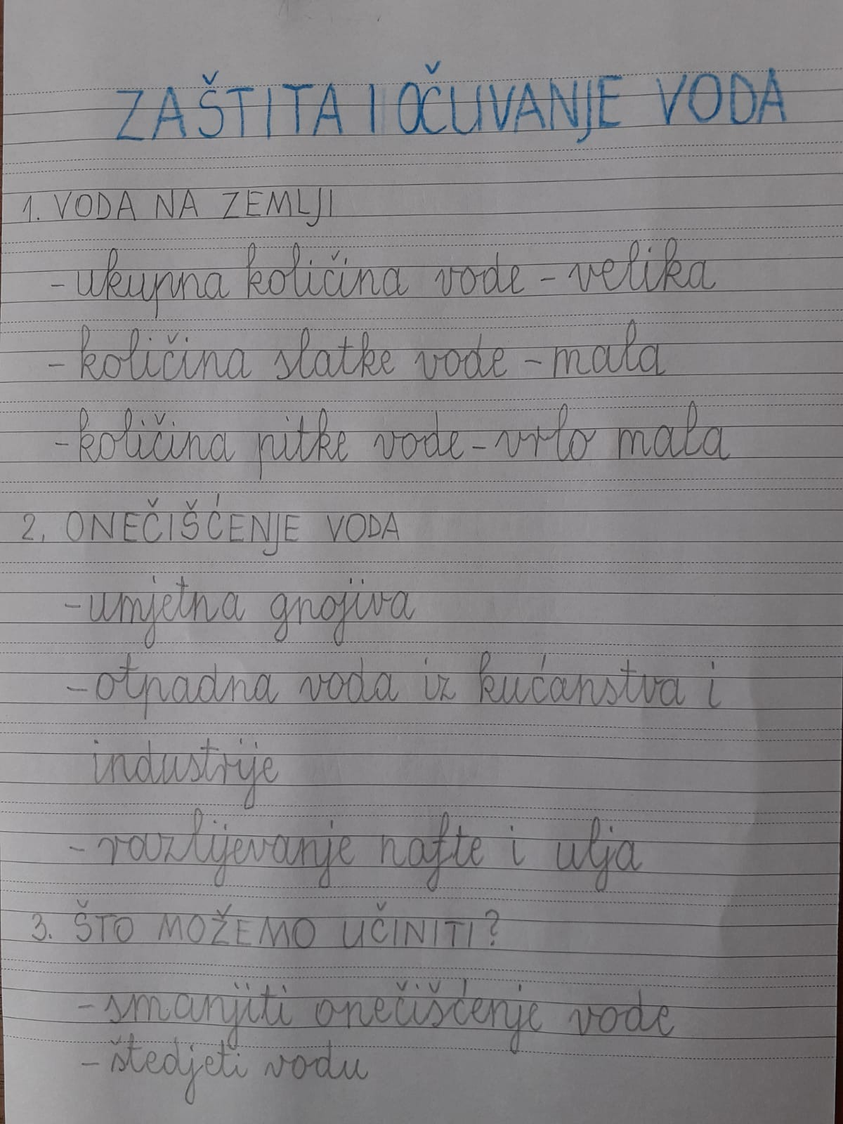
- u pisanku zapiši:

- riješi zadatke u radnoj bilježnici
na stranicama 93. - 94

3. sat – TZK

- vježbaj uz učitelja i sportaše u „Školi na trećem” na HRT3
4. sat – GLAZBENA KULTURA
- otvori udžbenik na stranici 64. i pročitaj
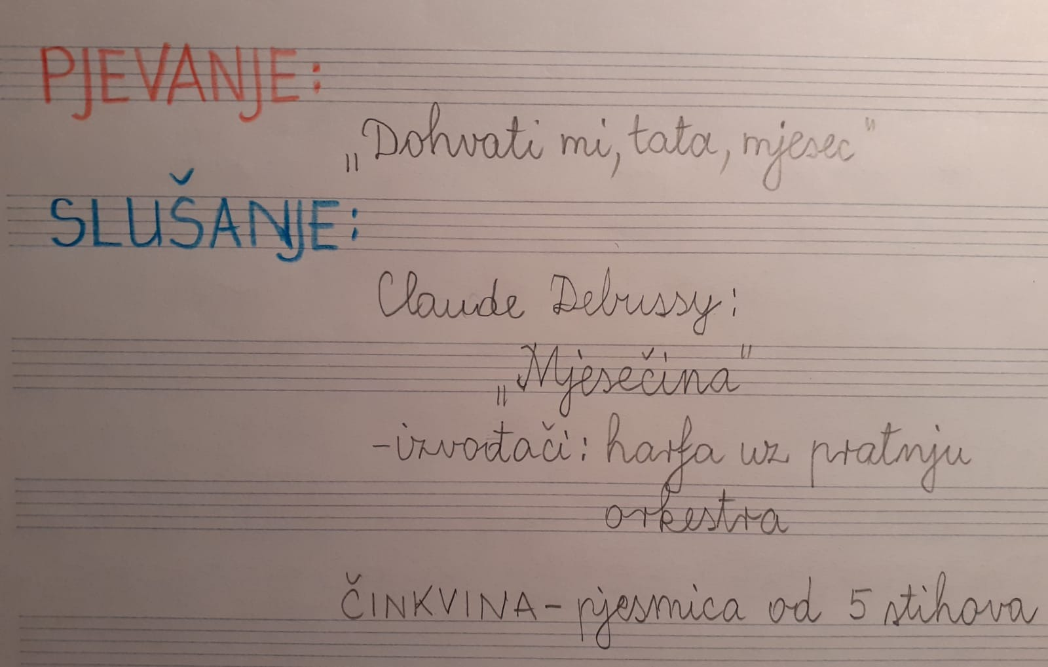
riječi pjesme „Dohvati mi, tata, mjesec”,
a zatim poslušaj pjesmu na cd-u i pjevaj
- poslušaj skladbu „Mjesečina”
- u pisanku zapiši:

- zadatak za ocjenu:
Napisati činkvinu, tema po izboru.
Upute za pisanje činkvine:
1. stih: imenica kojom izražavamo temu
2. stih: dva pridjeva koja opisuju imenicu u
prvom stihu
3. stih: tri glagola
4. stih: jednostavna rečenica (od četiri
riječi) kojom izražavamo osjećaje prema temi
5. stih: jedna riječ koja označava sažetak, bit teme

Primjeri: MAJKA ŠUMA
BRIŽNA,DOBRA VELIKA, ZELENA
PAZI,MAZI,VOLI RASTE, ŠUMI, BRUJI
ONA MI JE NAJDRAŽA. NEOPISIV MIR MEĐU STABLIMA
MAMA ZELENILO

ZVIJEZDA
BLISTAVA, SJAJNA
BLISTA, SJAJI, TREPERI
NA NEBU ZVIJEZDA SJA
NEBO

5. sat – DOD – MAT

- zadaci s Klokana
